На основании п.2.1. Протокола №1 заседания Координационного совета главного управления по образованию Витебского облисполкома, Витебской и Полоцкой епархий Белорусской Православной Церкви по вопросам сотрудничества в области образования и воспитания от 22 июля 2021 года, с целью определения путей сотрудничества и координации деятельности в духовно-нравственном направлении, на основании Приказа «О создании инициативной группы» от 12.10.2022 г. создана инициативная группа по духовно-нравственному воспитанию учащихся в составе: методистов, зам.директоров, педагогов, руководителей центров, протоиереев.

Первое заседание инициативной группы состоялось 19.10.2022г. с участием приглашенных гостей из Витебска.

«Об основных направлениях сотрудничества учреждений образования и Белорусской Православной Церкви» выступил протоиерей Андрей Смольский, руководитель отдела религиозного образования и катехизации Витебской епархии. Гостем заседания были рекомендованы к просмотру фильмы: «Святыни Христианского мира» (25 мин.), студия «Неофит»; «Земное и небесное».

«О системе работы отдела по образованию администрации Первомайского района г. Витебска по духовно-нравственному воспитанию подрастающего поколения» в своем докладе рассказала Пологова М.А., методист первомайского района учебно-методического кабинета г. Витебска.

Свои доклады: «О роли факультативного занятия «Основы духовно-нравственной культуры» в духовно-нравственном становлении подрастающего поколения» и «О совместной деятельности учреждения образования и Новолукомльского благочиния Витебской епархии в рамках работы ресурсного центра «Семья и школа: обучаем и воспитываем вместе» предоставили Ещенко С.М., учитель ГУО «Средняя школа №1 г. Новолукомля имени Ф.Ф. Дубровского»; Ионова И.В., руководитель ресурсного центра ГУО «Средняя школа №2 г. Новолукомля».

В этот же день состоялось открытие районного ресурсного центра по духовно-нравственному воспитанию учащихся на основе православной культуры и традиций белорусского народа» в «Средней школе №1 г. Чашники имени героя Советского Союза Е.Ф.Ивановского».

Целью данного ресурсного центра является распространение передового педагогического и управленческого опыта по работе с участниками образовательного процесса.

Тел.: 6-26-42, 6-26-08

Время работы: понедельник – пятница 9.00-16.00. Суббота 9.00-12.00

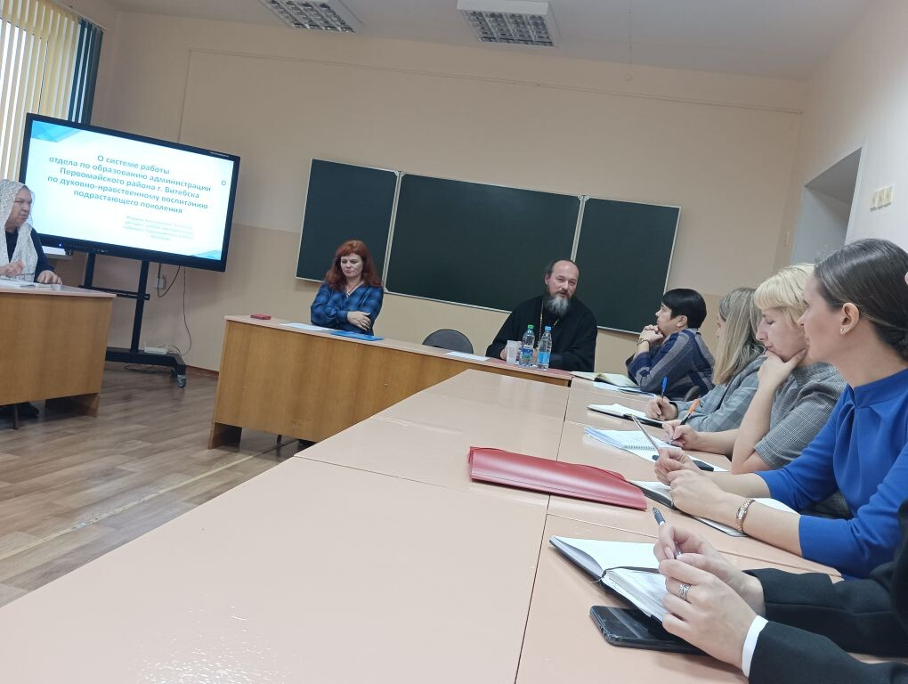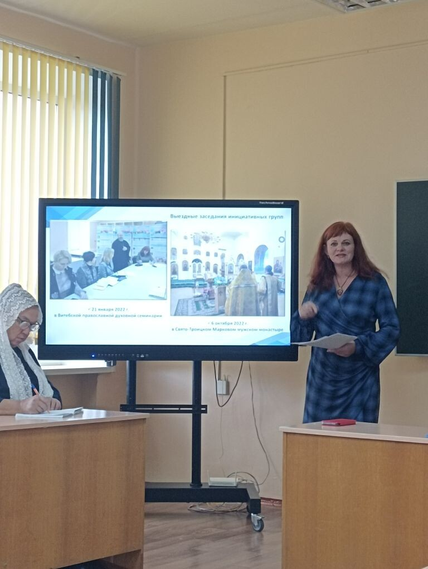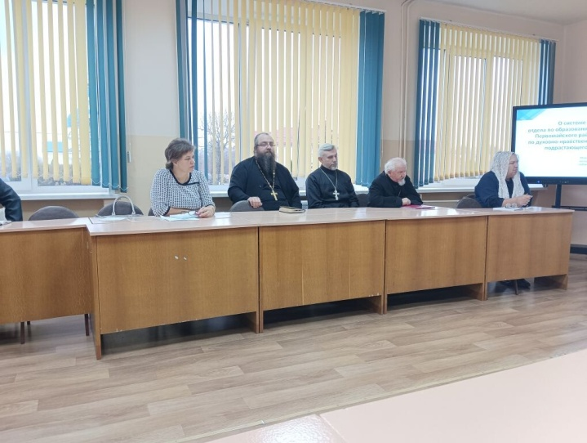

1 - е заседание инициативной группы

Открытие районного ресурсного центра

